**🔵 Podstawówka myśli o przyszłości!**

zapoznajcie się być może znajdziecie coś interesującego, pozdrawiam serdecznie

Alina Urbańska

powiatowy konsultant ds. doradztwa zawodowego,

doradca zawodowy SzOK "Kreator", Centrum Nauk Technicznych Chojnice

tel. kom. 663 734 732

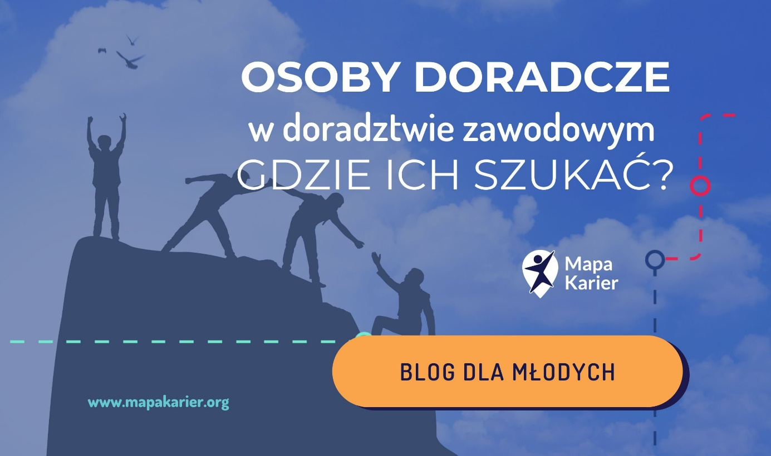

**Witamy rok szkolny 2024/25**

Niektórzy już myślami są na feriach zimowych, ⛷️ale myśli uczniów ostatnich klas zaczynają skupiać się wokół dalszych wyborów edukacyjnych…

Czy młodzież i rodzice wiedzą, gdzie szukać wsparcia doradczego? Przygotowaliśmy artykuł, w którym piszemy o placówkach i instytucjach doradztwa zawodowego. Poleć uczniom wpis na blogu: „Nie jesteś sam(a)! Kto może Ci pomóc w wyborze drogi zawodowej?”.

Czytaj: blog dla młodych

Czy przed wejściem do klasy często zastanawiasz się, „jaki jest cel tego przedmiotu”? 👾 Jedno jest pewne, jeśli Ty miewasz wątpliwości, uczniowie czują bezradność podwójnie. Przygotowaliśmy artykuł, w którym zachęcamy cię do zadania sobie takich pytań jak:

🔹Po co uczniom doradztwo zawodowe?

🔹Kim jest uczeń klas 7-8 szkoły podstawowej?

🔹Do czego zobowiązuje mnie prawo?

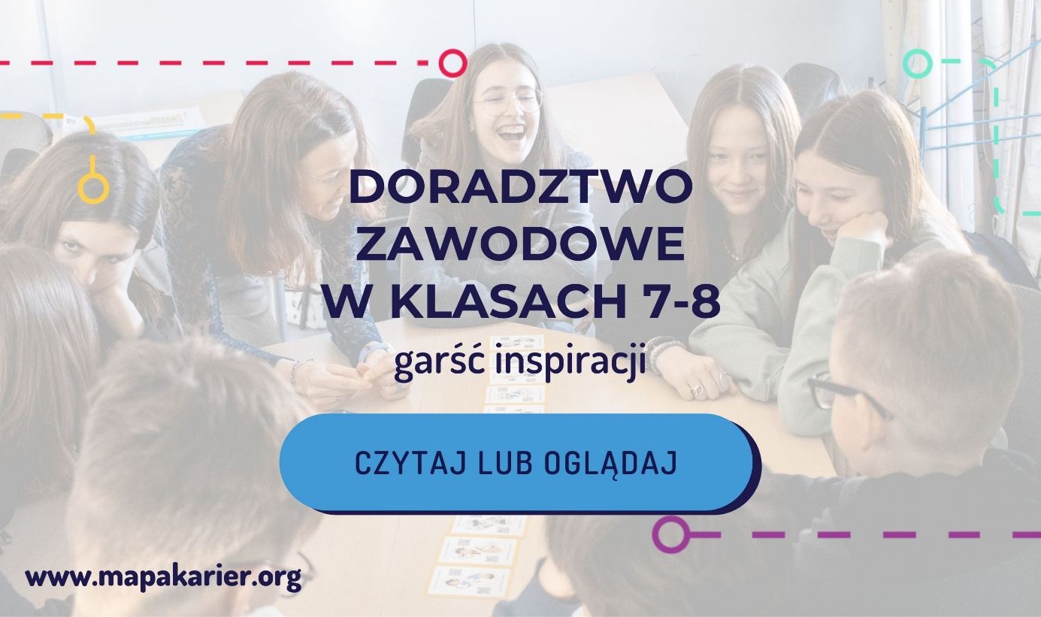

Zajrzyj do wpisu: „Doradztwo zawodowe w klasach 7-8 - garść inspiracji!”, odpowiedz sobie na najważniejsze pytania💟 i skorzystaj ze wskazówek do pracy z uczniami ostatnich klas podstawówki. Te informacje udostępniamy też w formie 🎬webinaru.

Nieustannie podpowiadamy, co robić po podstawówce w cyklu “Wybierz szkołę w tydzień”! Jeśli uczysz w siódmej lub ósmej klasie i twoi podopieczni zastanawiają się co dalej - przekaż im tę informację! 👉 Wystarczy zostawić swój adres e-mail w formularzu, żeby przez 7️⃣dni dostawać serię wskazówek i zadań na skrzynkę mailową.

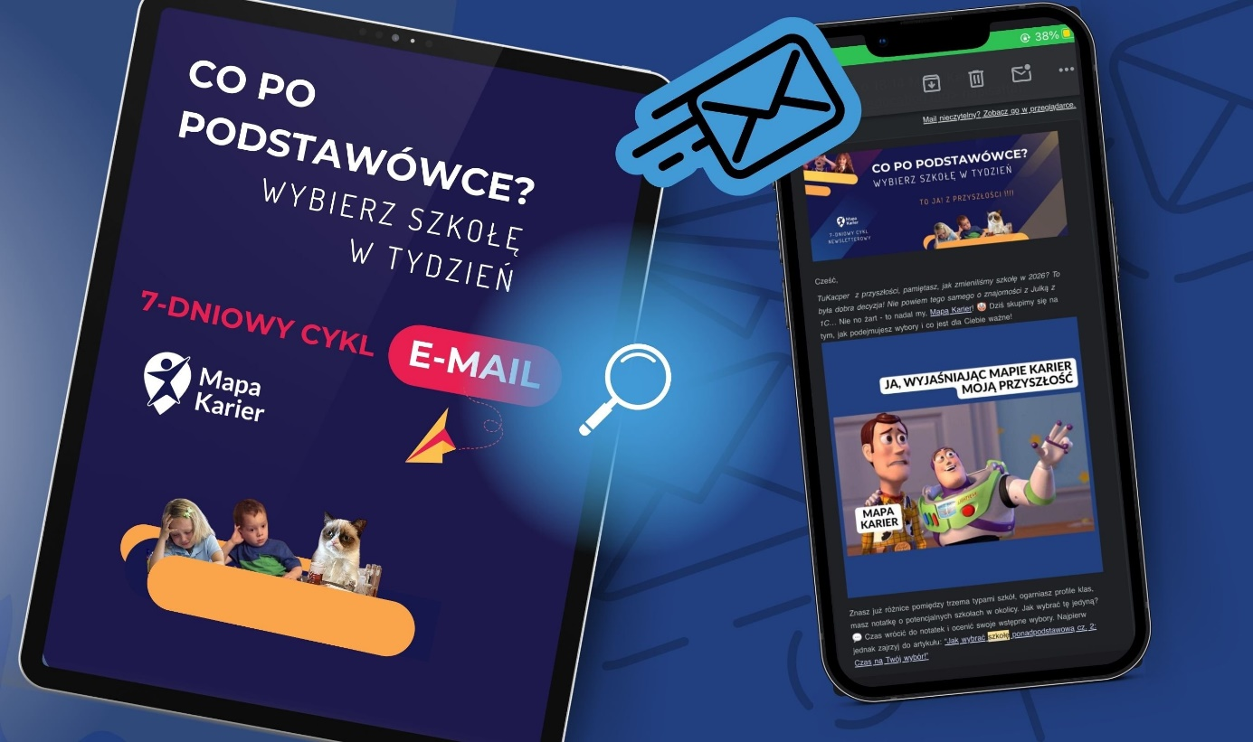

Sprawdź, jak dołączyć do cyklu Mapy Karier!

A jeśli największym strachem dla Twoich uczniów jest matematyka, daj im znać, że Pi-stacja zaprasza na drugą turę bezpłatnego ⭐ kursu powtórkowego do egzaminu 8-klasisty 2025! Od listopada zapisało się ponad 6000 osób! Przyspieszona tura startuje 4 lutego

Dowiedz się więcej o kursie Pi-stacji!

Rejestracja na wszystkie projekty i wydarzenia Fundacji Katalyst Education jest bezpłatna!

Dobrego tygodnia,

Mapa Karier